蜻蜓FM×Tims咖啡“音浪主题咖啡店“整合营销
广 告 主：蜻蜓FM
所属行业：互联网音频行业
执行时间：2020.11.30-2021.12.31
参选类别：跨界联合营销类
营销背景
面临挑战：近年来，各大互联网行业都面临着流量红利消失，拓客困难，品牌知名度和影响力较难提高，且成本较高的困难。面对此类情况，依托场景化的营销兴起，专注场景，有针对性的营销显得尤为重要。
蜻蜓FM所在的音频行业，整体市场占有率相较视频来说，具有一定差距。且文化类产品具有一定门槛，大众接受具有一定的时间和周期。
因此，彼此借力的跨界营销，是蜻蜓FM的关注所在。以小博大，以高频带低频，借助合作伙伴的场景力量，实现突破。助力蜻蜓品牌传播，将蜻蜓品牌推向大众化市场。
背景介绍：
休闲娱乐场景，是音频行业的重要场景之一，休闲娱乐时带上耳机“听”，已经是现代年轻人的生活方式之一。而咖啡是休闲场景中，主打白领人群的产品，与蜻蜓的目标人群一致，且咖啡与文化天然结合。
Tims咖啡，是一家起源于1964年的加拿大国民咖啡品牌，历经50多年的发展，目前Tims在全世界范围内拥有超过4800家门店。2019年底开始进入中国市场，目前已在上海、北京、杭州落地，拥有近百家门店。具有腾讯投资背景的Tims，主打高端白领人群，成了中国市场咖啡行业的新生“老兵”。
无论从品牌调性、品牌受众、品牌规划，以及品牌色的同一性，都促使了蜻蜓和Tims的深度合作。
营销目标
营销目的：借助Tims的行业渗透及未来发展，在休闲场景中透传蜻蜓品牌，将蜻蜓的文化与品牌传递到大众视野。
阶段性目标：开创音频行业第一家线下主题店，丰富音频在线下场景中的渗透，抢占行业品牌噱头；
策略与创意
策略：联合打造音频行业第一家咖啡主题店：联合打造 蜻蜓FM✖ Tims咖啡“音浪主题咖啡店”，通过一年的运营，将声音与场景结合，将品牌形象、品牌文化、重点内容落地到咖啡馆中，以高频场景扩大蜻蜓FM的品牌知名度。
创意：通过音频与咖啡相结合的创新模式：透传蜻蜓FM的品牌及节目，以共创周边的形式吸引用户拍照打卡。提高品牌知名度和影响力，助推流量变现，激发新的内容创作。
亮点1：形式创新
打造音频行业首个“音频咖啡主题店”，深度融合双方品牌文化，通过店内装修感染用户“在咖啡品读文化，在文化中细品咖啡”，透传品牌。
亮点2：视觉创新
- 场景视觉：音频咖啡主题店，手绘出蜻蜓四大场景，且配置四大场景的节目听单。
- 打造文化墙：将蜻蜓大咖主播的金句，制作成金句墙，吸引用户拍照打卡。
（3）特别店员：1.2m高的小蜻蜓玩偶作为特别店员之一，站在门店中央。手拿咖啡，身穿围裙，形象可爱，吸引用户拍照打卡。
（4）共创周边：共创联名款抱枕，装饰店内。将双方的品牌色，品牌形象融会贯通。
亮点3：体验创新
- 制作金句杯托，用户购买咖啡时，可获得印有蜻蜓大咖主播的金句杯托一份，将金句和用户心情相结合，做到以情动人。
（2）凡购买咖啡的用户，都可获得蜻蜓专属节目听单一份（免费），将蜻蜓的付费节目以免费的形式给到Tims用户，且可抽奖获得咖啡优惠券、礼品、周边等，做到及时互动。
执行过程/媒体表现
执行过程：
1、音频咖啡主题店打造： 咖啡与音频的碰撞
主题店的装修上，以大面积的手绘墙凸显音频丰富的使用场景，再以名人金句引起用户对于文化的共鸣。利用双方的品牌色在大幅玻璃墙上张贴透明插画以及异性logo，增加品牌与品牌的互动，以及用户与品牌的互动。以双方品牌元素在主题店内制作大型钢塑雕像，可爱的风格给整个文化空间带来一点轻松愉悦。
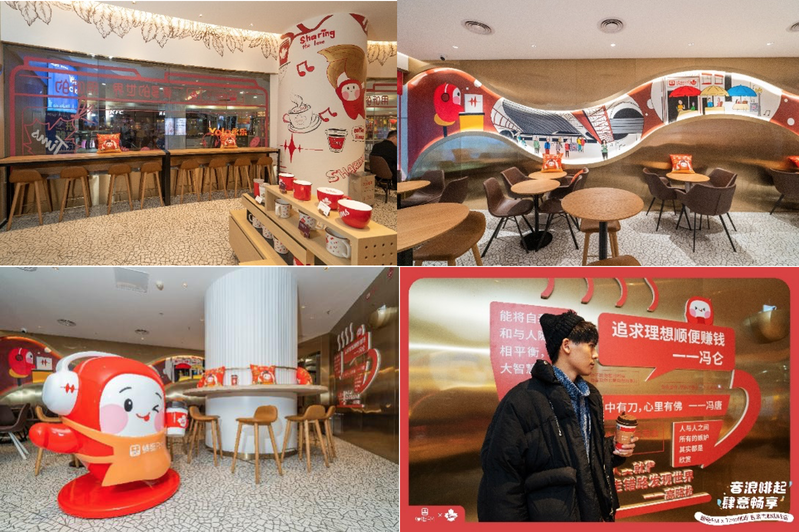
2、线下双旦活动：音浪啡起 肆意畅想
结合圣诞与元旦将主题店推向市场，同时我们给用户准备了非常丰富的奖品，购买一杯咖啡饮料类产品，即可获得一个专属奖品。奖品有联名抱枕、蜻蜓FM年卡、Tims马克杯、Tims咖啡兑换券等。店内利用一系列的红色元素进行布置，为冬天带来浓浓的暖意。
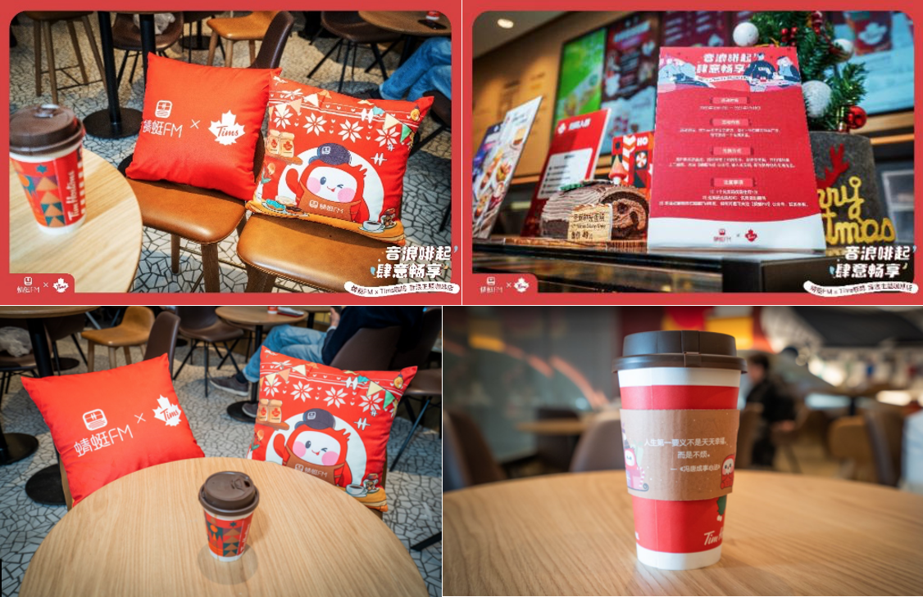
营销效果与市场反馈
1、音浪咖啡主题店活动：”音浪啡起 肆意畅想“ 12月18日上线，微博话题301万，微博阅读量211万。
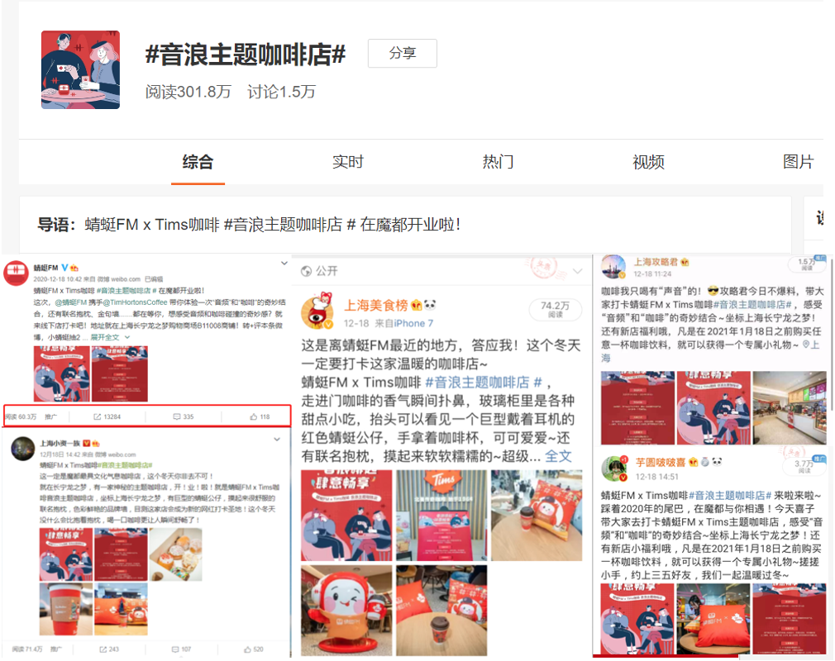
2、音浪咖啡主题店开业后，用户对于店内的装修以及活动都非常感兴趣，自发在点评、微博等平台进行打卡拍照。
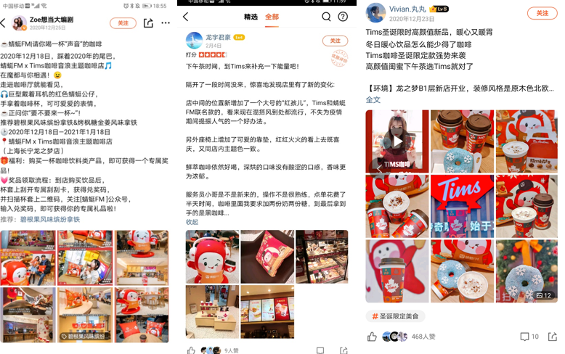
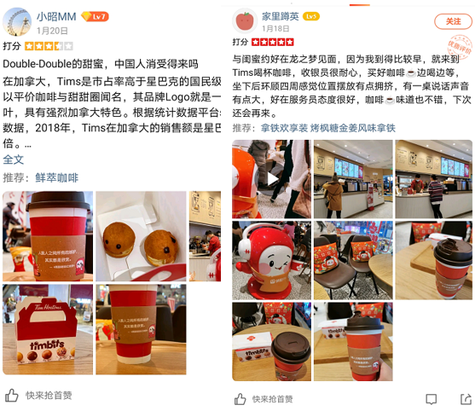
3、媒体侧反馈
